Dr REZEG Khaled  Tél : +213 33 54 31 90  Fax: +213 33 54 31 90  Email : k.rezeg@univ-biskra.dz | 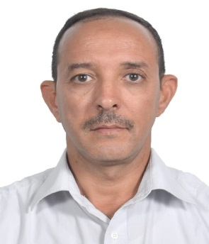

Le vice-doyen chargé des études et des questions liées aux étudiants a pour tâches :
d’assurer la gestion et le suivi des inscriptions des étudiants en graduation;
de suivre le déroulement des activités d’enseignement et de prendre ou proposer au doyen toute mesure en vue de leur amélioration
de tenir le fichier nominatif et statistique des étudiants ;
de recueillir, traiter et diffuser l’information pédagogique au profit des étudiants.
Le vice-doyen chargé des études et des questions liées aux étudiants est assisté par :
le chef de service de la scolarité.
le chef de service des enseignements et de l’évaluation.
le chef de service des statistiques, de l’information et de l’orientation.

